
Τεχνολογικό Εκπαιδευτικό Ίδρυμα Αθήνας
Τμήμα Μηχανικών Πληροφορικής Τ.Ε
Προγραμματισμός Υπολογιστών (Εργαστήριο )
Εργασία 05
Στέφανος Στεφάνου
Αριθμός Μητρώου : 161118
Τμήμα Α3(Τετάρτη 8:00-10:00)

Άσκηση 01)
Να γραφεί πρόγραμμα το οποίο θα υπολογίζει το ημίτονο και το συνημίτονο μίας γωνίας η οποία δίδεται σε μοίρες.
Κώδικας Άσκησης 01 (Όνομα αρχείου ask1.c)

#include <stdio.h>
#include <math.h>
#include <stdlib.h>
#define pi 3.14159265359
double convert(double degrees) {return degrees*pi/180;}
double sin2(double x){
double sum=x;
double prev_term = x;
signed int sign=-1;
signed int i=0;
signed int fact=3;
while (sum+prev_term-sum>0.00000001){
prev_term*=(x*x)/(((fact-1)*fact));
fact+=2;
sum+=sign*prev_term;
sign=-sign;
}
return sum;
}
double cos2(double x){
double sum=1;
double prev_term = 1;
signed int sign=-1;
signed int i=0;
signed int fact=2;
while (sum+prev_term-sum>0.00000001){
prev_term*=(x*x)/(((fact-1)*fact));
fact+=2;
sum+=sign*prev_term;
sign=-sign;
}
return sum;
}
int main(){
double degrees=45;
double rad = convert(degrees);
printf("%lf\n",cos2(rad));
printf("%lf\n",cos(rad));
}

Άσκηση 02)
Να γραφεί πρόγραμμα το οποίο θα διαβάζει δύο ακέραιους αριθμούς Α και Β από τη standard είσοδο και στην συνέχεια θα δίνει στον χρήστη τη δυνατότητα να εκτελέσει μία ή περισσότερες από τις ακόλουθες λειτουργίες με τους αριθμούς αυτούς:
- Υπολογισμός της δύναμης ΑΒ.
- Υπολογισμός του Α! και του Β!
- Υπολογισμός του πλήθους των συνδυασμών Α ανά Β.
Κώδικας Άσκησης 2 (αρχείο ask2.c)

#include <stdio.h>
#include <stdlib.h>
#include <memory.h>
#include <math.h>
int factorial (int a){if(a==0||a==1)return 1;return a*(factorial(a-1));}
int factorial_check_value(int number){return number>=0?1:0;}
int combination_check_numbers(int a,int b){return a>=b&&a>0&&b>0?1:0; }
int combination(int a,int b){return factorial(a)/(factorial(b)*(factorial(a-b)));}
int main_menu(int a,int b){
int ch,i;
int choices[4],non_correct_choices=0;
memset(choices,0,3*sizeof(int));
do{
printf("*************Menu***************\n");
printf("1)Count power a ^ b\n");
printf("2)Count a! and b!\n");
printf("3)Calculate a in b combinations\n");
printf("4)Exit\n");
printf("Enter a valid choice->");
scanf("%d",&ch);
if(ch>0 && ch<5){
if(ch==1){
printf("%d^%d=%.0lf\n",a,b,pow(a,b));
}
if(ch==2){
if(factorial_check_value(a)){
printf("%d!=%d\n",a,factorial(a));
}
else{
printf("%d is not valid number\n",a);
}
if(factorial_check_value(b)){
printf("%d!=%d",b,factorial(b));
}
else{
printf("%d is not valid number\n",b);
}
}
if(ch==3){
if(combination_check_numbers(a,b)){
printf("Combination a per b is %d\n",combination(a,b));
}
else{
printf("Invalid numbers given\n");
}
}
choices[ch]+=1;
}
else{
non_correct_choices+=1;
}
}while(ch!=4);
for(i=1;i<4;i++){
printf("User choiced %d number %d times..\n",i,choices[i]);
}
printf("User choiced non valid values %d times",non_correct_choices);
}
int main(){
int a,b;
scanf("%d%d",&a,&b);
main_menu(a,b);
}

Ασκηση 03)
1) Εξηγήστε την λειτουργία της ακόλουθης συνάρτησης:
int MSum(int N)
{
if (N == 1)
return 1;
return N + MSum(N - 1);
}
Ή παραπάνω συνάρτηση , βρίσκει το άθροισμα της ακολουθίας 1+2+3....+N . χρησιμοποιώντας αναδρομική. Η αναδρομική βάση αυτής της συνάρτησης , είναι η περίπτωση του N==1 , οπου και επιστρέφεται ο αριθμός 1 ,
Το Αναδρομικό συστατικό της Msum , είναι το N + Msum(N-1) . Το δέντρο της αναδρομής παρατίθεται πιο κάτω .
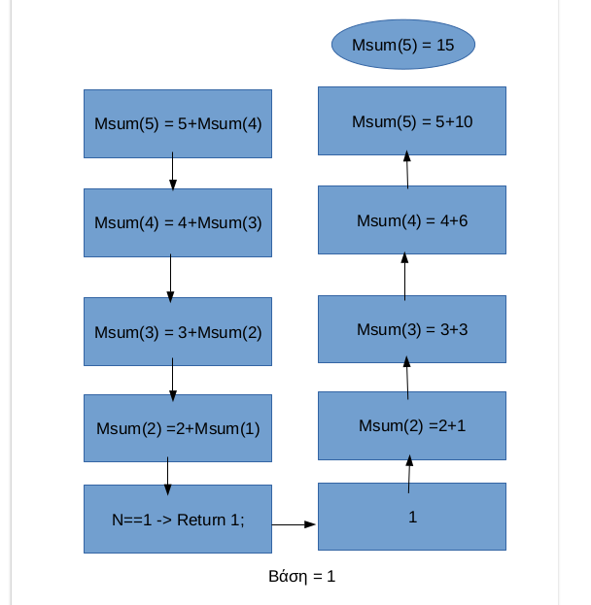
Εικόνα 5.1 ) η αναδρομική κλήση για Msum(5) οπου 1+2+3+4+5 = 15!

Ο αναδρομικός αλγόριθμος βασίζεται στην ιδέα του “ Εστω αριθμός n , τοτε το άθροισμα της ακολουθίας 1+2..+n ισούται με 1+2..+(n-1) + 1 . η αναδρομική βάση βασίζεται στην ιδέα οτι η ακολουθία που περιλαμβάνει μονο τον αριθμό 1 , έχει άθροισμα 1!

Ασκηση 04) Πύργοι του HANOI ...
Ο κώδικας παραγωγής της ακολουθίας κινήσεων για την επίλυση του πύργου του HANOI παρατίθεται πιο κάτω!, (αρχείο ask4.c)

#include <stdio.h>
int hanoi (int n , int source ,int dest ,int spare){
if(n==1){
printf("%d->%d\n",source,dest);
}
else{
hanoi(n-1,source,spare,dest);
printf("%d->%d\n",source,dest);
hanoi(n-1,spare,dest,source);
}
}
int main() {
hanoi(3,1,2,3);
return 0;
}

